Jeudi 8 juin à 14h30

Paris au fil de l’eau autour de l’île de la Cité

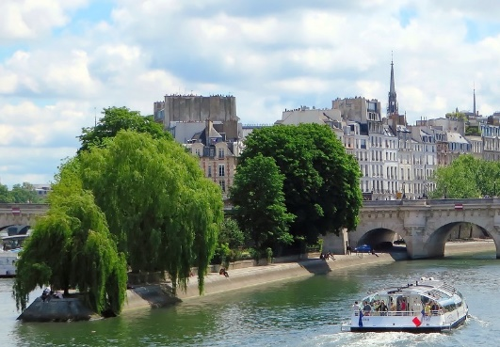
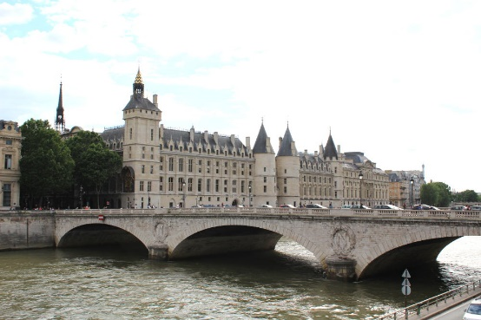

A partir de l'ancienne Place de Grève près de laquelle se tenait la Maison aux Piliers (1357- l'Hôtel de Ville actuel), jusqu'au vieux port St-Landry qui lui faisait face, voilà une promenade pédestre sur les rives de la Seine laissées aux piétons qui plongera le visiteur dans le passé de l'Île de la Cité où battait autrefois le cœur de la capitale.
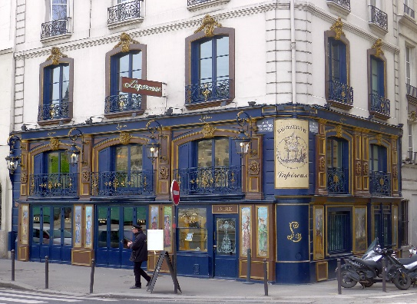
Découverte insolite où les ponts les plus historiques tiennent leur place : Petit et Grand Pont, Pont au Change, Pont au Double, sans oublier l'incomparable Pont-Neuf qui remplaça en 1607 l'île aux Juifs où furent brûlés les Templiers, et l'île de Bussy où l'on frappait les monnaies royales. L'agréable parc du Vert-Galant, personnifié par la statue de Henri IV chargée d'histoire, ouvre la voie vers l'ouest où le Pont des Arts a remplacé la chaîne qui fermait Paris, entre les tours du Louvre et de Nesle ....
Enfin, c’est avec le côté sud, en passant devant le restaurant Lapérouse, fréquenté par Zola, Dumas, Hugo et tant d'autres hommes des Arts et des Lettres, et par la rue de la Bûcherie, où s'entassait le bois arrivé par voie d'eau, près de l'ancien Hôtel-Dieu et Notre-Dame, que se clôturera cette visite historique.
Conférencière : Danie Tissandier
Rdv : Parvis central de l’Hôtel de Ville de Paris
RER A, B ou D « Châtelet-Les Halles » ou Métros 1, 4, 7, 11, 14 « Châtelet » ou Métro 1, 11 « Hôtel de Ville »

La participation est fixée à 15 euros par personne

Jeudi 15 juin à 14h30
Architecture des années 30 à Boulogne Billancourt :
Modernisme et Art Déco
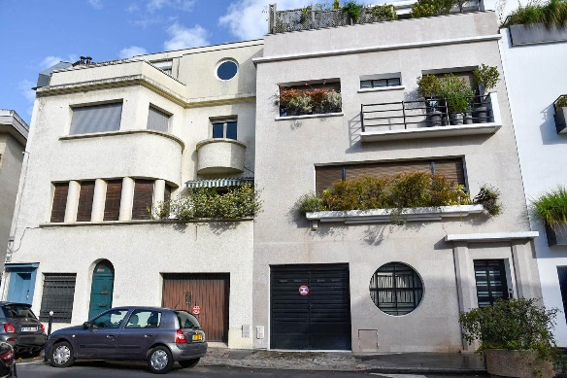
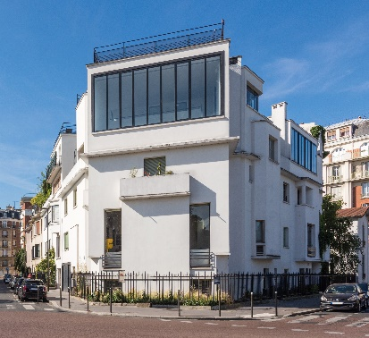
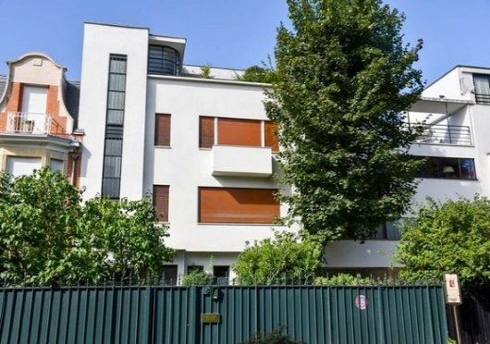
La ville de Boulogne-Billancourt connut un formidable développement urbanistique et industriel entre les deux guerres, fondement de l’architecture moderne. De grandes signatures s’y donnèrent rendez-vous au point de former aujourd’hui un ensemble de référence : Le Corbusier, Mallet Stevens, A. Perret, Tony Garnier…
C’est la découverte de ce patrimoine exceptionnel, dont de nombreux édifices (villas, immeubles, hôtels particuliers et ateliers d’artistes) sont classés, qui vous est proposée lors de cette visite, ainsi que l’histoire de ce projet d’envergure, véritable laboratoire architectural.

Conférencier : Hugues Menez
Rdv : métro Porte de Saint-Cloud, sortie n° 1 Parc des Princes
M°10 : « Boulogne Porte de Saint Cloud »

La participation est fixée à 15 euros par personne

Mardi 20 juin à 17h (attention à l’horaire tardif)

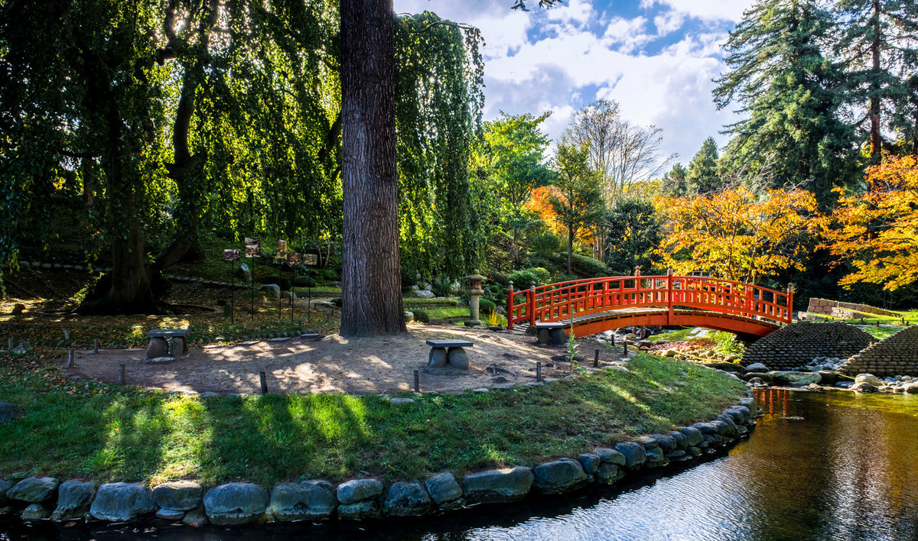
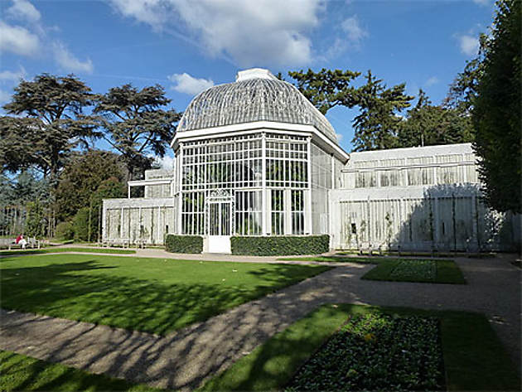
Le Musée et les jardins Albert Kahn, à l’heure de la floraison printanière

Le musée départemental Albert-Kahn est consacré à la conservation, la diffusion et la valorisation de l’oeuvre d’Albert Kahn (1860-1940), banquier philanthrope et humaniste, qui mit sa fortune au service de la connaissance, de l’entente entre les peuples et du progrès. De cette oeuvre foisonnante, le musée conserve des collections photographiques et cinématographiques uniques, les Archives de la Planète (1909-1931) et un précieux jardin à scènes paysagères qui fut le cadre de vie et d’inspiration du banquier. Ces collections, restées relativement confidentielles au XXe siècle, s’ouvrent désormais au plus grand nombre, sur le site même de leur conception, la propriété d’Albert Kahn à Boulogne-Billancourt.

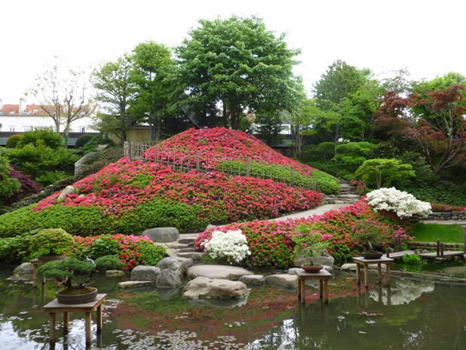

Conférencière : Angélique Gagneur
Rdv : Entrée du jardin Albert Kahn
Métro 10 : « Boulogne Porte de Saint Cloud »
La participation est fixée à 20 euros par personne

